基于大数据分析的求职简历智能匹配投递系统V0.5
用户手册

系统登录
1. 在浏览器（推荐Chrome或Edge）地址栏输入系统网址 https://jobscoming-frontend.onrender.com 并回车，浏览器会加载出系统的登录界面。登录界面中包含邮箱输入框、密码输入框以及「登录」「发送邮箱登录链接」等功能按钮，如下图所示：
如图所示：
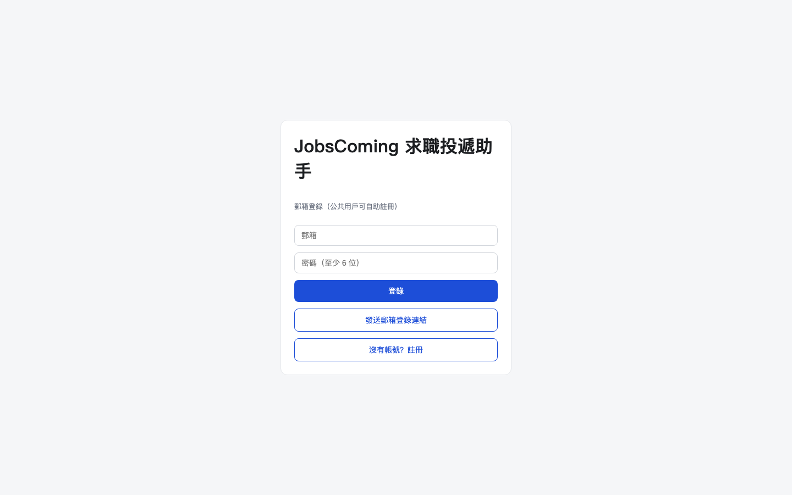

2. 在邮箱输入框中输入注册时使用的邮箱地址，在密码输入框中输入对应密码，确认无误后点击「登录」按钮。系统在云端部署，空闲时服务会休眠，首次点击登录若界面提示「正在唤醒服务器」，请等待10-30秒后再次点击即可，如下图所示：
如图所示：
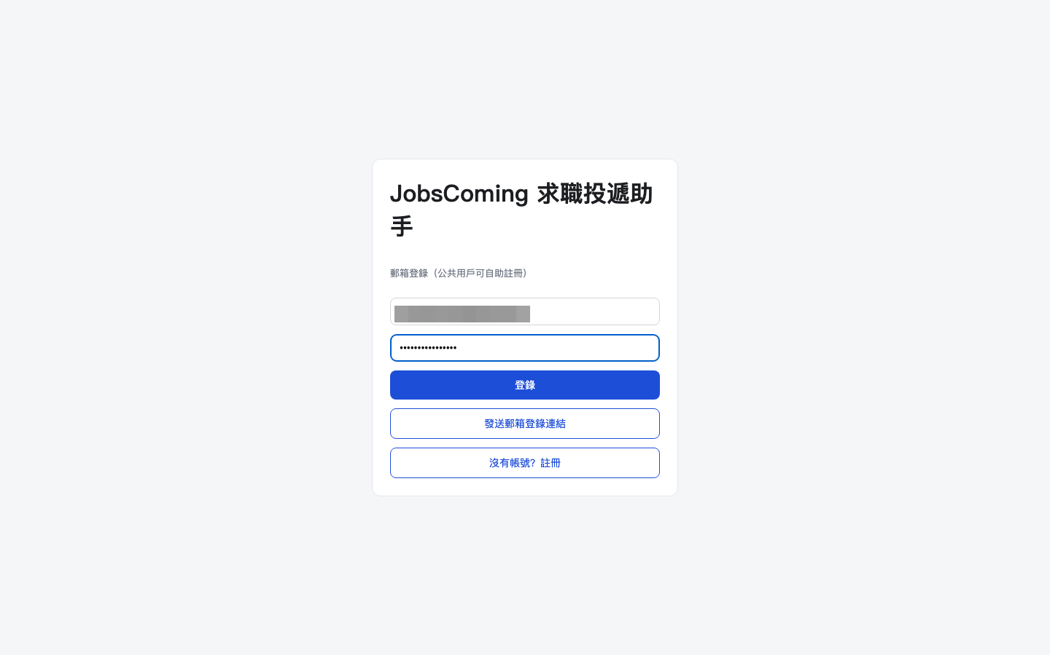

3. 用户也可以点击「发送邮箱登录链接」按钮，系统会向注册邮箱发送一封包含一次性登录链接的邮件，点击邮件中的链接即可免密登录。
4. 登录成功后系统自动进入首页，登录状态保存在当前浏览器中，点击右上角「退出」按钮即结束当前会话，下次需重新输入邮箱与密码。

首页（AI求职管家）
1. 登录成功后进入系统首页，首页中央为 AI 求职管家聊天窗口，顶部为系统菜单。管家支持自然语言交互，可完成岗位采集、匹配查询、投递申请、进度查询等操作，如下图所示：
如图所示：
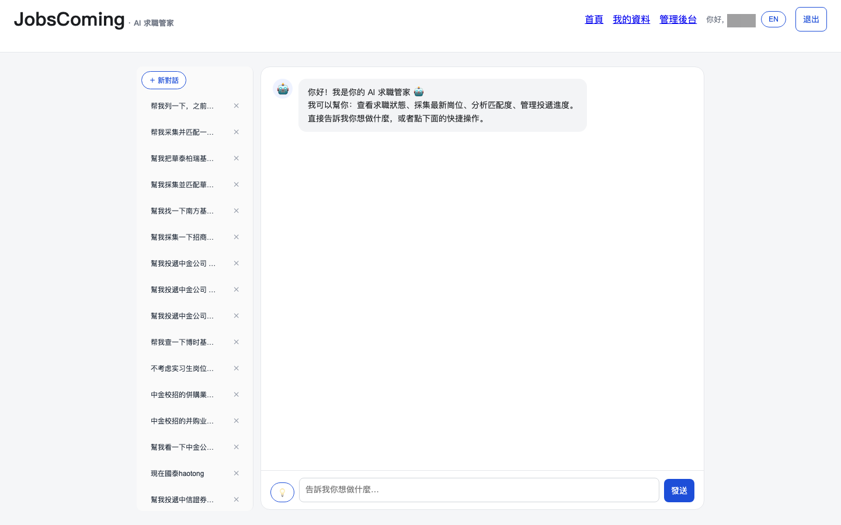

2. 在聊天输入框中输入求职指令并回车，例如「帮我采集并匹配中金公司的岗位」，管家会自动执行任务并在窗口中回复执行结果与下一步建议，如下图所示：
如图所示：
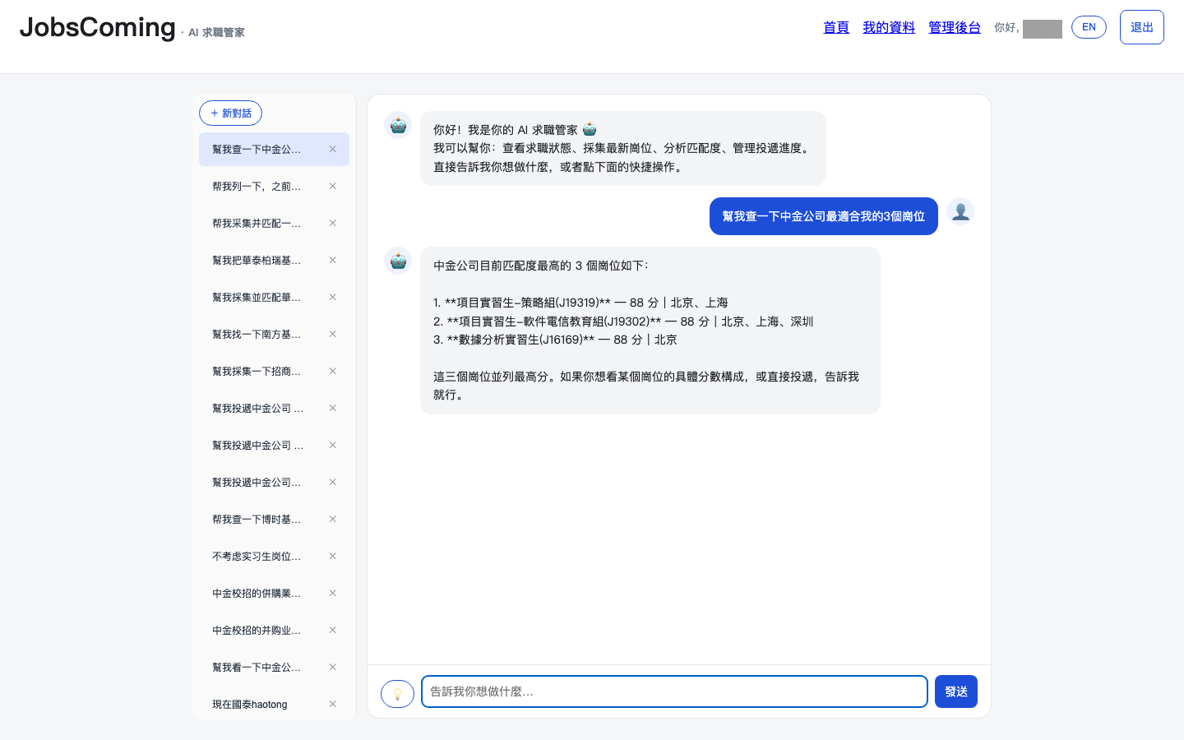

3. 当任务需要人工参与（例如招聘门户的短信验证码、图形验证码）时，管家会明确告知缺少的信息、需要用户完成的操作步骤，并自动生成「待处理」任务供用户跟进。

我的资料
1. 点击页面顶部菜单中的「我的资料」进入个人资料页面，页面以选项卡形式组织：AI 画像、个人信息、我的文件、平台账号、关注公司、投递设置、匹配与岗位、投递记录、待处理。默认展示「AI 画像」选项卡，显示由简历自动生成的结构化求职画像，如下图所示：
如图所示：
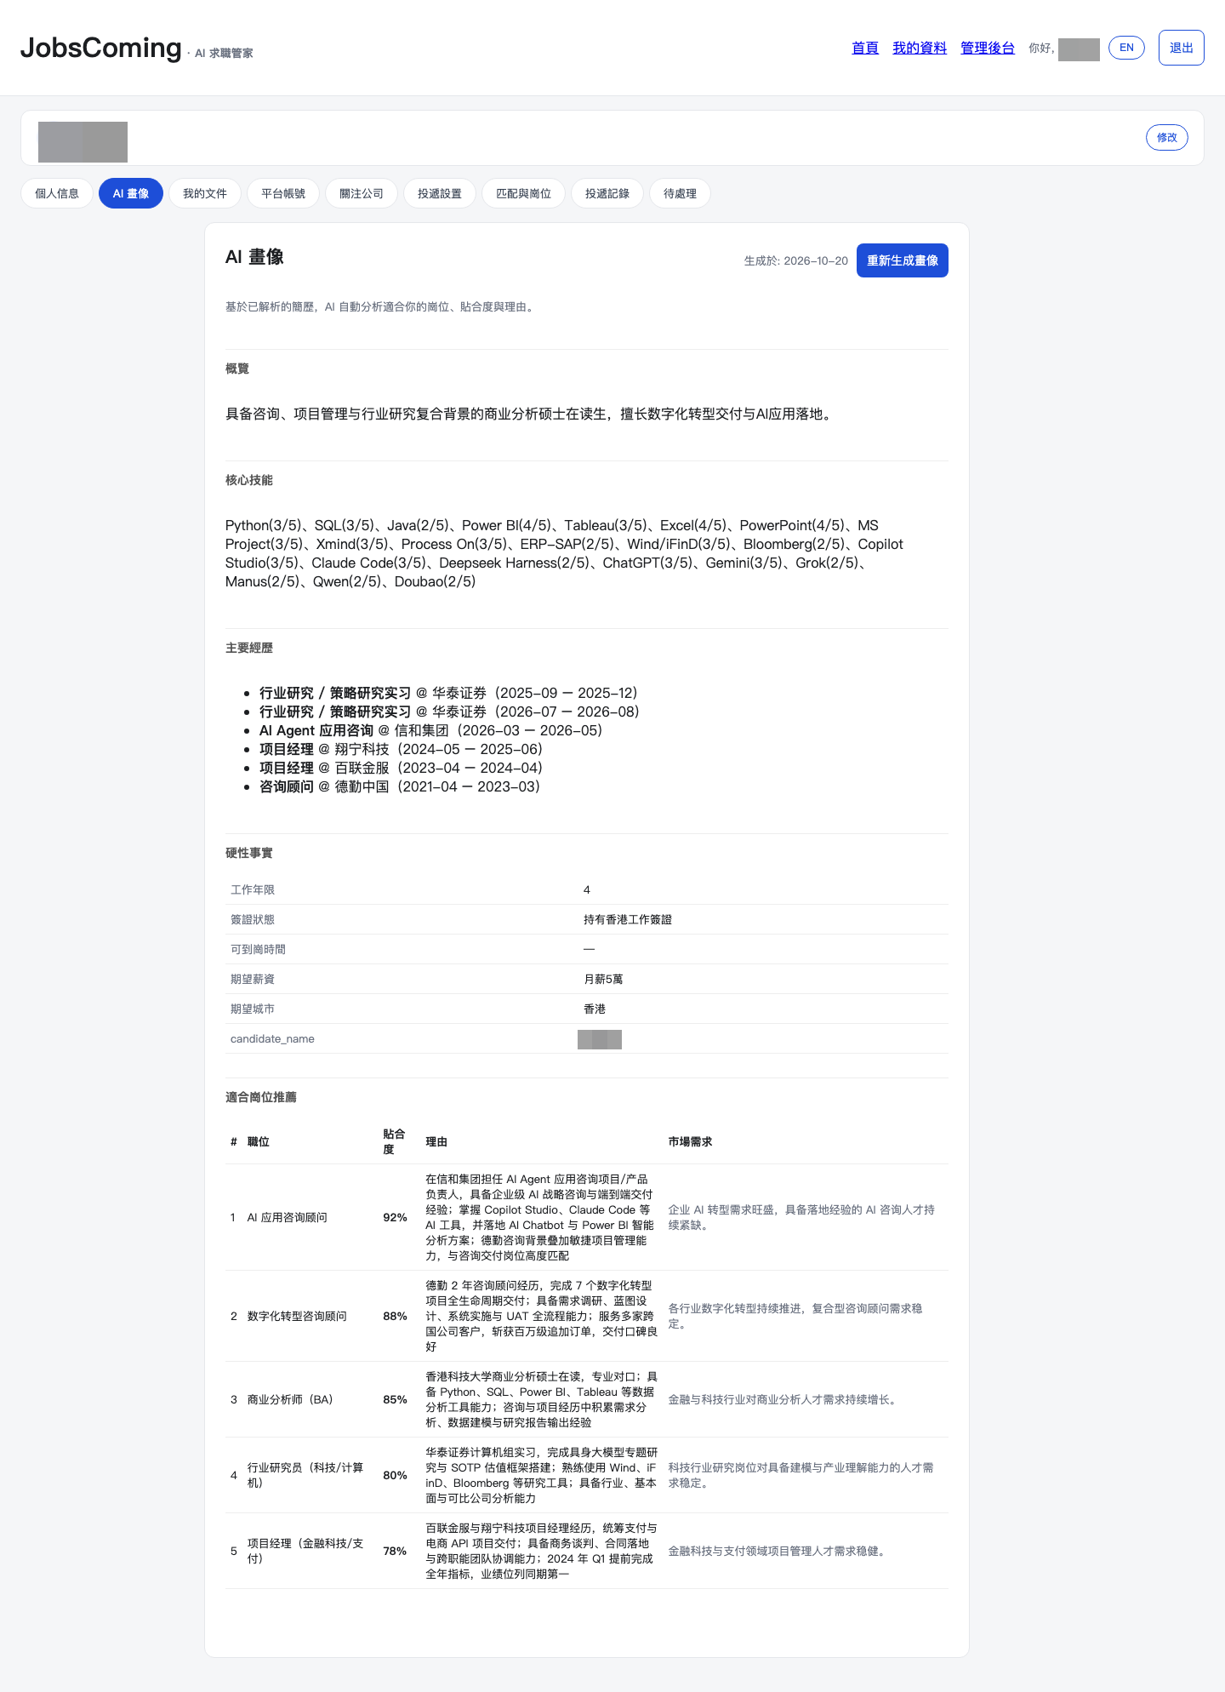

2. 点击「个人信息」选项卡，此功能是对投递所需个人信息的综合管理，包含基本信息、安全中心与个人表单信息库。敏感字段（证件、家庭、联系方式等）由服务端加密后存储，页面只显示打码结果，点击「显示」按钮可按需查看单条明文。
⚠ 待补截图：「个人信息」页面（V0.5 已移除 E2EE、导出/导入密文备份，「安全」区仅保留「修改密码」按钮）

3. 点击「我的文件」选项卡，此功能是对简历文件的管理，点击「上传」按钮选择本地简历文件上传，文件存储于云端对象存储，通过预签名链接安全下载。
如图所示：
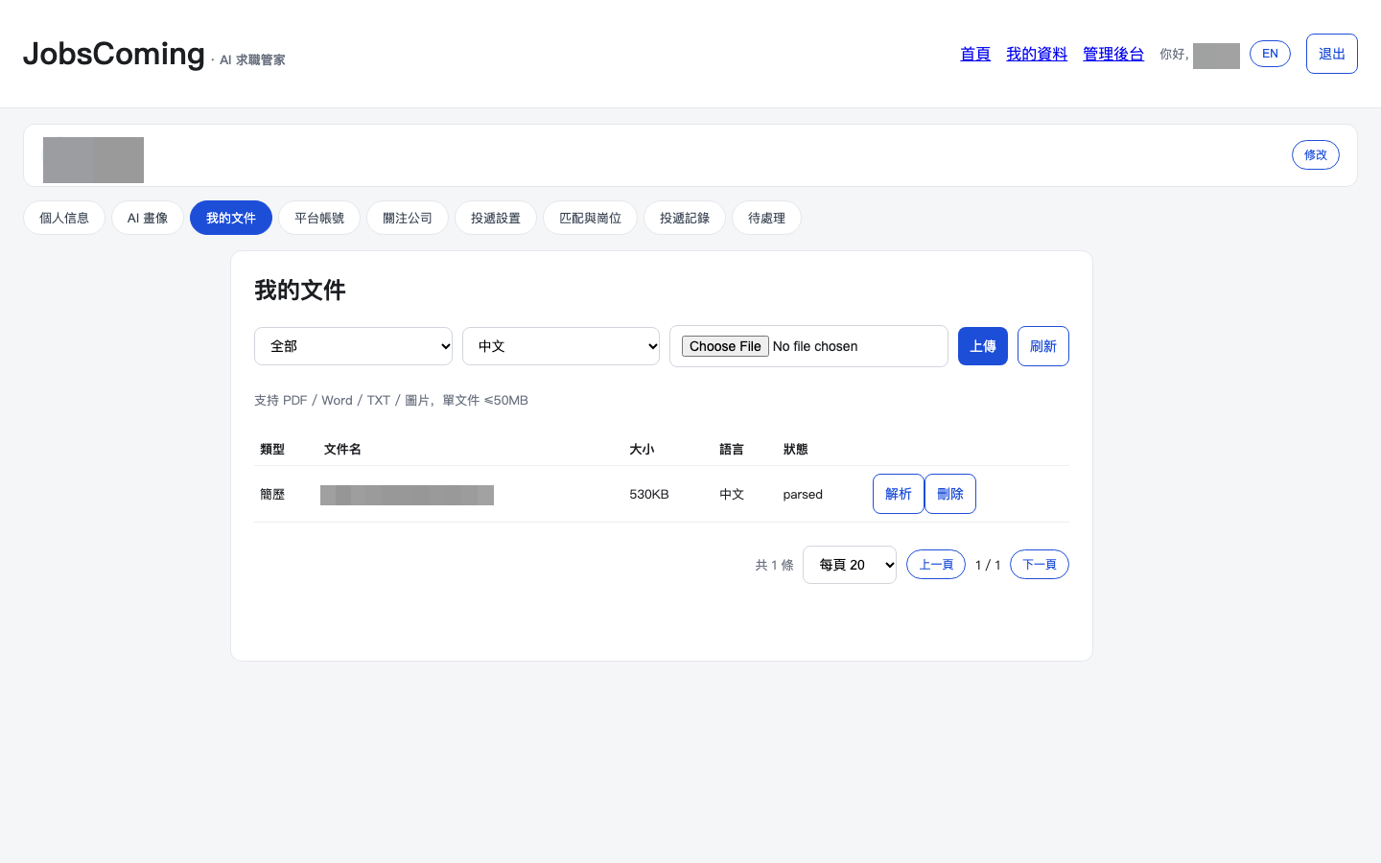

4. 点击「关注公司」选项卡，此功能是对目标招聘公司的管理，点击「添加公司」按钮输入公司名称与招聘官网地址即可加入关注列表，系统将每日自动采集关注公司的最新岗位。
⚠ 待补截图：关注公司列表（原截图「平台」列显示 greenhouse、gtht 等平台适配器标识，V0.5 已统一为通用官网采集，平台列均为 official）

5. 点击「投递设置」选项卡，此功能是对自动投递行为的设置，可配置投递模式、每日投递上限、期望城市、校园/社会招聘偏好等参数，如下图所示：
如图所示：
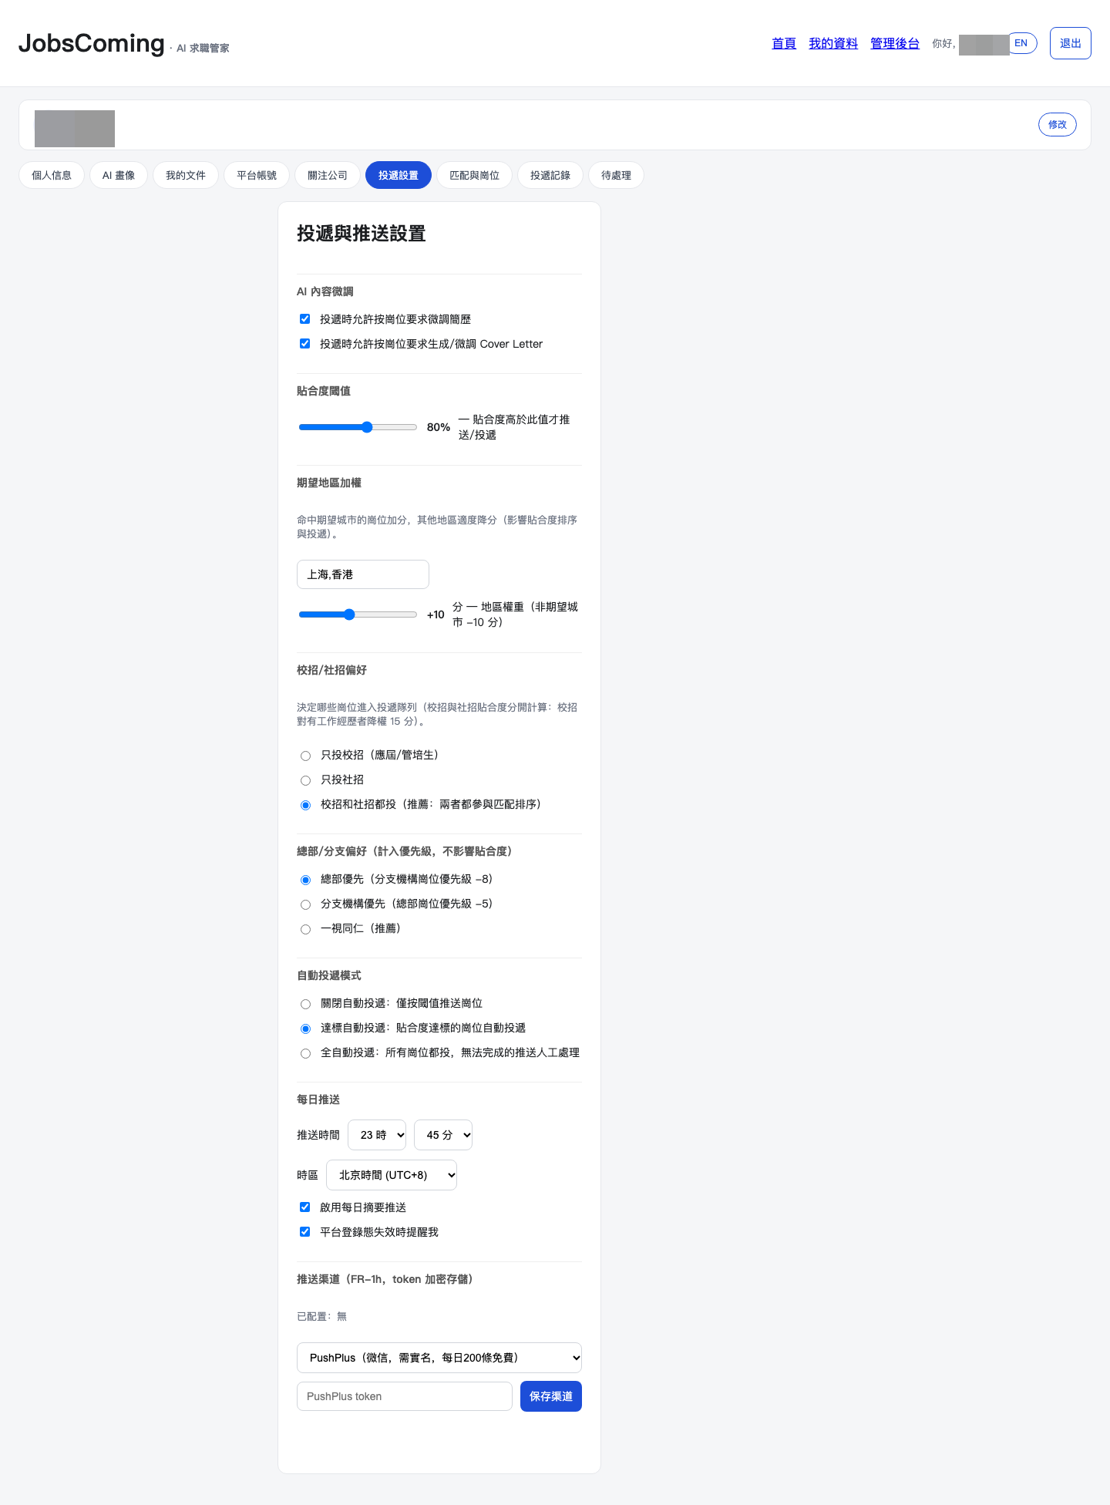

6. 在个人信息选项卡「安全」区域，可执行修改密码操作；敏感字段由服务端加密存储，页面与接口均只返回打码结果。

匹配与岗位
1. 点击「匹配与岗位」选项卡，页面展示系统对用户与各岗位的匹配结果列表，每条记录包含岗位名称、公司、地点、类型（校招/社招/实习）、来源、贴合度与优先级两个分数，如下图所示：
如图所示：
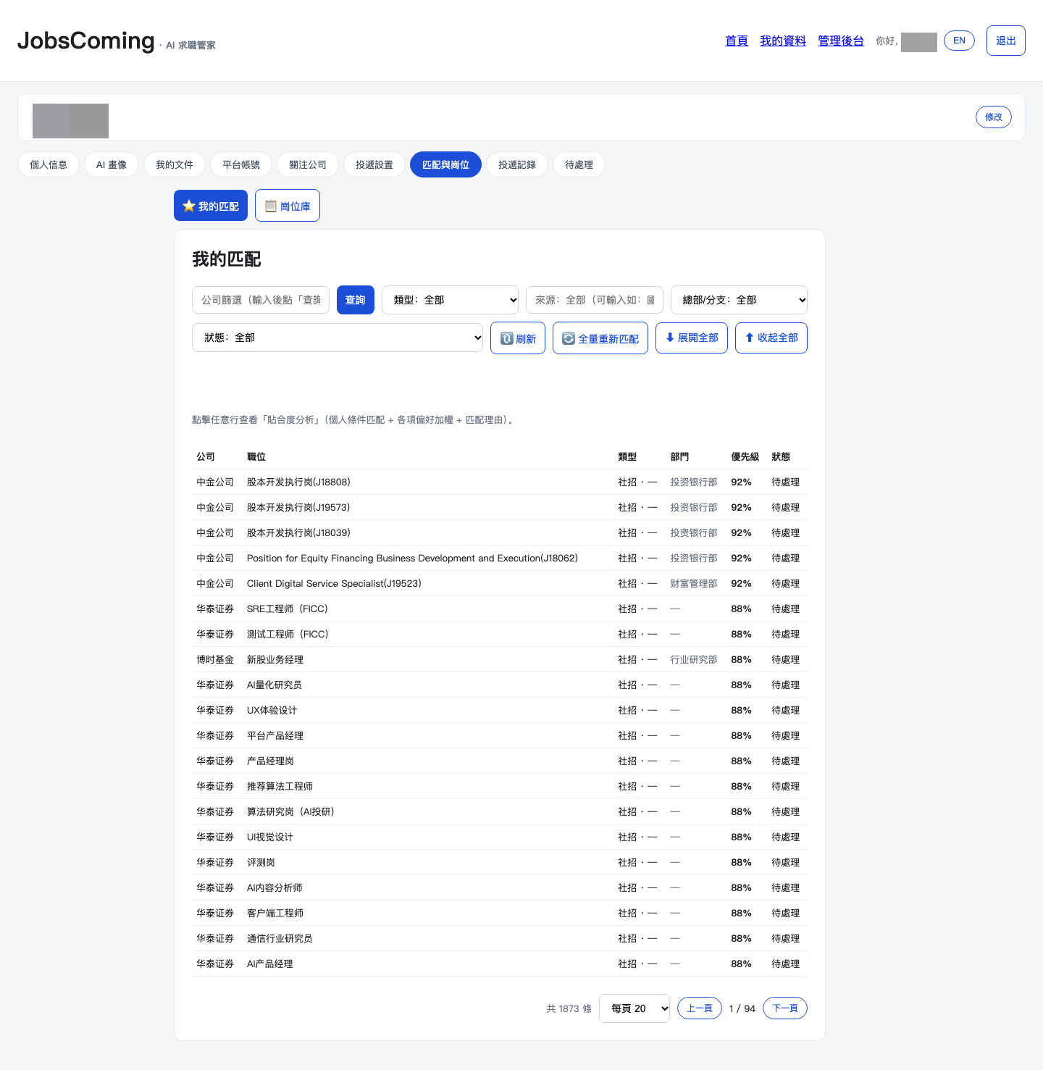

2. 在「来源」筛选框中可按采集来源筛选岗位（V0.5 统一为关注公司招聘官网采集）；类型筛选框支持校招、社招、实习三类；公司筛选框支持简体、繁体与英文关键词查询。
⚠ 待补截图：筛选区域（原截图的「来源」框内为「国聘」，V0.5 已不再按招聘平台区分来源）

3. 贴合度代表岗位与个人条件的匹配程度；优先级在贴合度基础上叠加地区、校招职级、总部分支等偏好加权，用于决定投递顺序。点击记录可展开查看单项的贴合度分析、各方向分数与硬性条件说明。
4. 在页面上方点击「重新匹配」按钮可对全部岗位重新计算贴合度；也可针对单公司触发重新匹配。

岗位库
1. 在「匹配与岗位」选项卡中点击「岗位库」切换按钮，此功能是对系统采集到的全部岗位信息的展示，支持按公司、类型、来源筛选与关键词搜索，页面顶部显示采集状态与本次新增岗位数。
⚠ 待补截图：岗位库列表（原截图「来源」列均为 iguopin，V0.5 来源统一为官网采集）

2. 点击「立即采集」按钮可按公司或全部关注公司手动触发岗位采集；系统每日凌晨02:00自动执行一次全量采集与匹配。
3. 招聘已结束的岗位会保留在岗位库中并标记「已结束」，同时自动从匹配列表中消失，实现岗位数据的滚动更新。

投递记录
1. 点击「投递记录」选项卡，此功能是对用户全部投递单的管理，列表展示投递岗位、公司、当前状态（排队中/已提交/待处理）与状态说明。
⚠ 待补截图：投递记录列表（原截图含 beisen、citics 平台后缀与「RPA 助手」提示，V0.5 均已移除）

2. 对于需要验证码等人工环节的投递单，状态显示为「待处理」，用户可进入「待处理」选项卡跟进。

待处理
1. 点击「待处理」选项卡，此功能是展示需要用户人工介入的任务列表，任务中附有官方申请链接、已填写字段摘要与完整的填写方案（姓名、手机、邮箱、签证、期望薪资、技能、工作经历、教育等）。
⚠ 待补截图：待处理任务（原截图含 beisen_manual、中信官网投递等平台专属任务类型与 RPA 扩展入口，V0.5 任务类型统一为「待确认 / 验证码 / 缺字段」）

2. 用户在招聘官方门户完成申请后，回到「待处理」任务勾选确认并填写申请编号，系统即记录该投递单为已投递状态。
⚠ 原「RPA 浏览器扩展」一章已整章删除（V0.5 取消浏览器扩展，改由「待处理」任务的「一键复制填写方案」完成手工填报）。确认后可删除本行。

通知与每日任务
1. 系统每日凌晨02:00自动执行全部关注公司的岗位采集任务，新岗位自动进入匹配评分流程，任务日志可在系统中留存查询。
2. 用户可在「投递设置」中配置每日推送时间，系统将匹配结果与投递进展以邮件摘要形式推送到注册邮箱。

隐私与安全
1. 系统采用多租户数据隔离与多层隐私保护：全部业务数据按用户标识隔离，跨用户不可见；敏感字段在服务端采用 AES-256-GCM 字段级加密后落库，接口只返回打码结果，明文仅在「显示」单条查看与生成填写方案时按需解密；简历文件存储于对象存储并通过预签名链接下载，不提供公开访问；AI 对话在发送与存储前自动脱敏；平台账号凭据采用信封加密存储。
2. 修改密码时系统重新签发登录令牌，历史会话随即失效；敏感字段的加密密钥由服务端统一托管，更换设备无需迁移任何密文文件。

